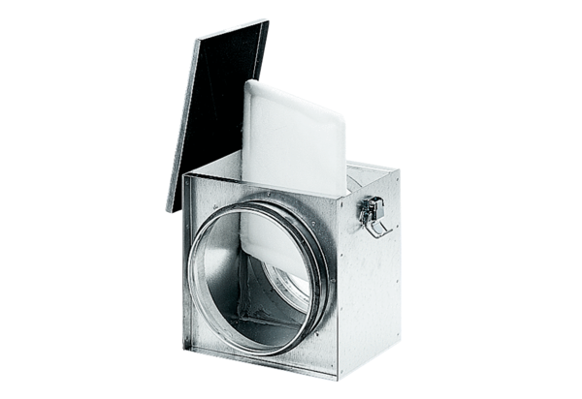Luftfilter TFE 31-4Verpackungseinheit: 1 StückSortiment: C
Artikelnummer: 0149.0080Hersteller: MAICO

